Занятие в педагогическом классе: размышляем о профессии учителя
Для учащихся педагогического класса прошло увлекательное занятие на тему «Я пришёл в педкласс (ожидания)». В центре обсуждения — эссе «Каким должен быть педагог?».
Ребята активно делились своими мыслями и представлениями о профессии учителя. В ходе беседы поднимались важные вопросы:
- какими личностными качествами должен обладать педагог;
- что отличает хорошего учителя от остальных;
- как совместить требовательность и чуткость в работе с детьми;
- почему профессия учителя — это не просто работа, а призвание.
В своих эссе школьники раскрывали образ идеального педагога через:
- умение находить общий язык с учениками;
- искреннюю любовь к своему делу;
- готовность постоянно развиваться;
- способность быть наставником и другом одновременно;
- высокий уровень профессионализма и эрудиции.
Занятие получилось по-настоящему живым и вдохновляющим! Учащиеся не только сформулировали собственные ожидания от педагогической профессии, но и глубже поняли её значимость и многогранность.
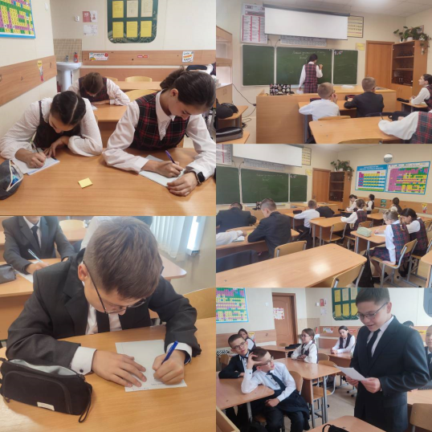

Юные натуралисты в педагогическом классе: собираем семена!
Учащиеся педагогического класса провели увлекательное практическое занятие по сбору семян растений. Это не просто работа с природой — это важный шаг в освоении педагогических навыков через исследовательскую деятельность!
Ребята:
- изучали различные виды растений и особенности их семенного размножения;
- учились аккуратно собирать и сортировать семена;
- фиксировали свои наблюдения в дневниках;
- обсуждали, как можно использовать собранный материал в будущей педагогической работе.
Такие занятия помогают школьникам:
- развивать наблюдательность и бережное отношение к природе;
- осваивать методы исследовательской деятельности;
- понимать, как интегрировать практическую работу в образовательный процесс;
- готовиться к проведению экологических мероприятий со школьниками.
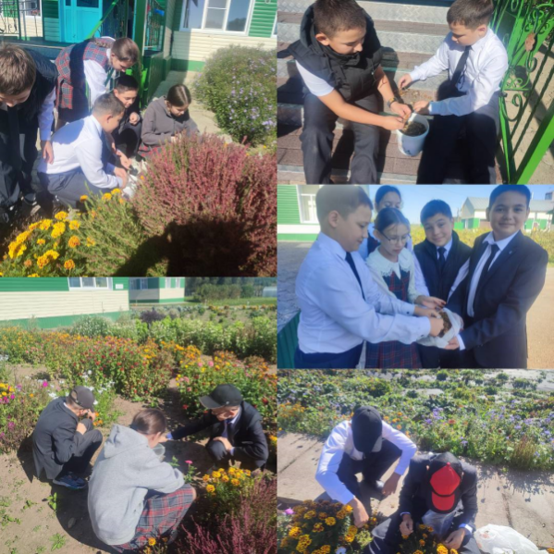

Тёплые слова от будущего поколения педагогов: поздравление ко Дню учителя
В честь Дня учителя учащиеся педагогического класса подготовили для своих наставников особенный сюрприз — открытки-сердечки, наполненные искренними словами благодарности.
Каждый ученик вложил в своё послание частичку души:
- писал от руки тёплые пожелания;
- делился личными историями о том, как учитель повлиял на его выбор профессии;
- выражал признательность за терпение, мудрость и поддержку.
Мы уверены: такие моменты вдохновляют и учеников, и педагогов, напоминая всем — в основе образования всегда лежат человеческие отношения, забота и взаимное уважение.
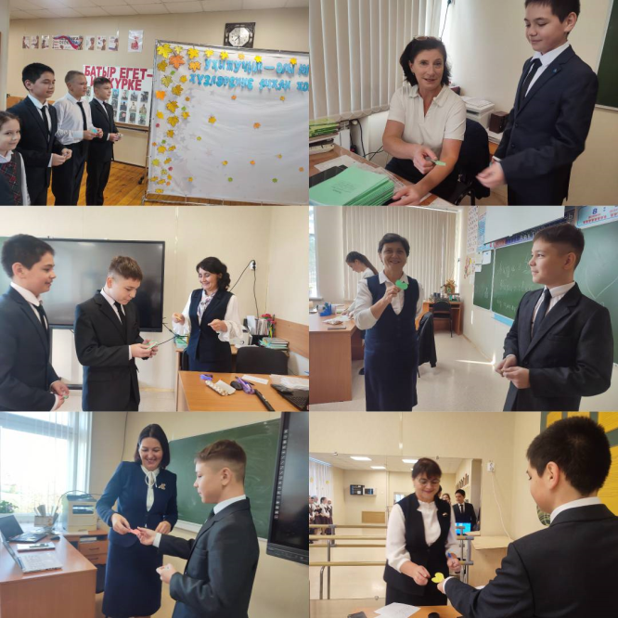
https://vk.com/wall-211858205_3212

Учащиеся педкласса 7А посетили Калатау в преддверии Дня Памяти
В рамках патриотического воспитания ученики педагогического 7А класса совершили памятную поездку к мемориальному комплексу Калатау. Экскурсия была приурочена ко Дню Памяти и призвана сохранить живую связь поколений.
В ходе визита ребята:
- ознакомились с историей мемориального комплекса и его символикой;
- узнали о судьбах героев, чьи имена увековечены в этом месте;
- почтили память павших минутой молчания у Вечного огня;
- возложили цветы к мемориалу.
Для будущих педагогов эта поездка стала важным уроком:
- напомнила о ценности исторической памяти;
- показала значимость сохранения традиций и уважения к прошлому;
- помогла прочувствовать личную ответственность за передачу исторической правды следующим поколениям.
Такие мероприятия формируют у школьников не только патриотические чувства, но и профессиональные качества — эмпатию, гражданскую позицию и умение вести диалог на сложные темы.
Мы помним. Мы чтим. Мы передаём память дальше.
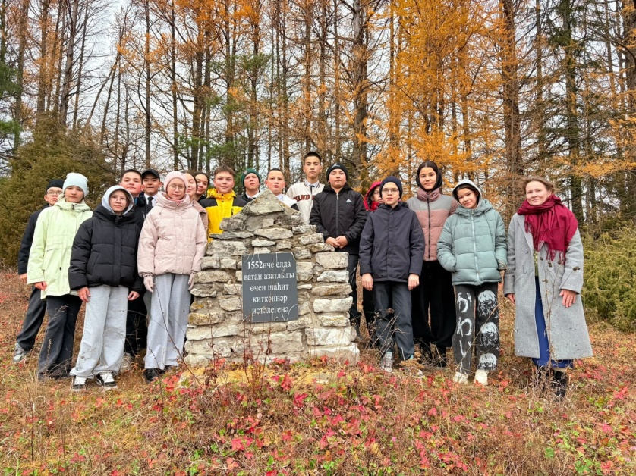
https://vk.com/wall-211858205_3231

Тёплые слова для наших кулинарных мастеров: 7А класс поздравляет поваров!
В профессиональный праздник работников общественного питания учащиеся педагогического 7А класса решили сказать спасибо тем, кто каждый день заботится о нашем здоровье и настроении — нашим замечательным поварам!
Ребята подготовили искренние поздравления:
- вручили праздничные открытки с добрыми пожеланиями;
- поблагодарили за вкусные и полезные блюда, которые помогают быть бодрыми и энергичными;
- отметили мастерство и творческий подход к работе;
- пожелали вдохновения, новых кулинарных открытий и благодарных едоков.
Мы искренне благодарим наших поваров за профессионализм, заботу и теплоту, которую они вкладывают в каждое блюдо! Пусть ваш труд всегда будет оценён по достоинству, а на кухне царит атмосфера радости и творчества!
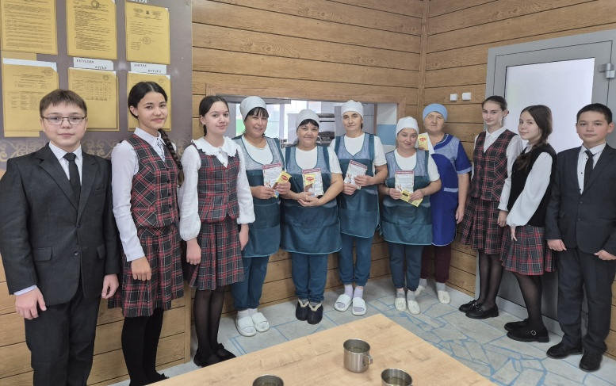
https://vk.com/wall-211858205_3247
Путь к призванию: разбираем мотивы выбора профессии
В педагогическом классе прошло познавательное занятие на тему «Мотивы выбора профессии. Интересы и склонности в выборе профессии. Способности общие и специальные. Способности к практическим видам деятельности».
Ребята погрузились в важный этап профессионального самоопределения и обсудили:
- Что движет нами при выборе профессии? Разбирали внутренние (интересы, ценности) и внешние (престиж, зарплата) мотивы.
- Где искать свои склонности? Учились анализировать личные интересы и соотносить их с профессиональными направлениями.
- Какие способности у меня есть? Говорили о разнице между общими (память, внимание, мышление) и специальными (художественные, технические, педагогические) способностями.
- Как понять, что я хорош в практических делах? Рассматривали признаки выраженных способностей к прикладным видам деятельности.
В ходе занятия школьники:
- прошли мини-диагностику своих интересов и склонностей;
- выполнили упражнение «Мой профессиональный портрет», выделив сильные стороны;
- обсудили реальные примеры из жизни, когда совпадение интересов и способностей привело к успеху в профессии;
- потренировались соотносить личные качества с требованиями педагогической деятельности.
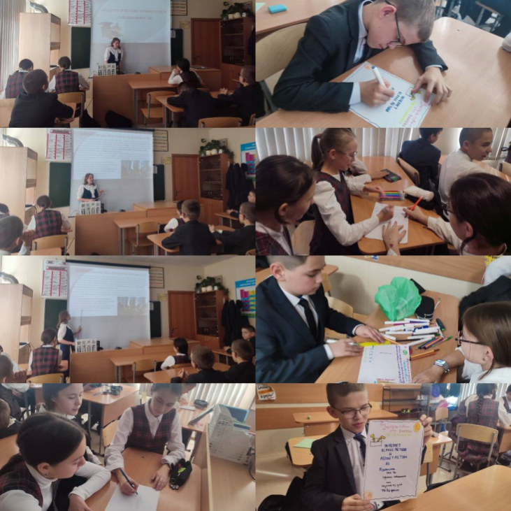

Куда пойти учиться на педагога? Знакомство с образовательными учреждениями
В педагогическом классе прошло познавательное занятие на тему «Знакомство с учреждениями высшего и среднего профессионального педагогического образования».
Цель встречи — помочь ребятам сориентироваться в многообразии образовательных траекторий и осознанно подойти к выбору будущей специальности.
На занятии учащиеся:
- узнали о ведущих педагогических вузах и колледжах региона и страны;
- изучили различия между высшим и средним профессиональным педагогическим образованием;
- познакомились с перечнем педагогических специальностей и профилей подготовки;
- разобрались в особенностях приёма: какие ЕГЭ сдавать, есть ли дополнительные испытания, каковы проходные баллы;
- получили информацию о возможностях целевого обучения и льготах для абитуриентов;
- обсудили перспективы трудоустройства после окончания учёбы.
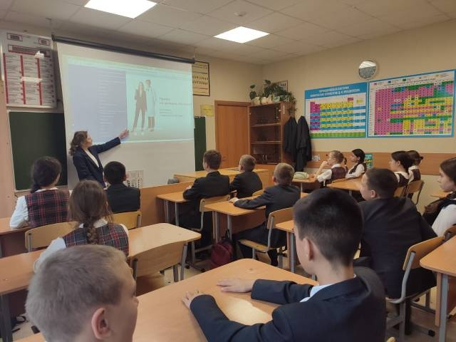
https://vk.com/wall-211858205_3260

Волшебство сказок: педкласс провёл викторину для лагерников
Учащиеся педагогического класса нашей школы подарили участникам летнего лагеря незабываемое путешествие в «Удивительный мир сказок» — они организовали и провели увлекательную игру-викторину.
Ребята основательно подготовились:
- составили интересные вопросы по русским народным и зарубежным сказкам;
- подготовили красочные иллюстрации и реквизит;
- продумали систему подсчёта баллов и поощрения участников.
В ходе викторины юные знатоки:
- вспоминали имена сказочных героев и их волшебные предметы;
- отгадывали сказки по описанию и иллюстрациям;
- решали сказочные загадки и ребусы;
- участвовали в творческих заданиях — например, придумывали продолжение известных сказок.
https://vk.com/wall-211858205_3279
Мальчишки-педагоги устроили незабываемое приключение для лагерников!
Учащиеся-мальчики педагогического класса нашей школы подготовили и провели для ребят из летнего лагеря яркую игру-викторину «Удивительное путешествие в страну Весёлых Приключений».
Подготовка была серьёзной: будущие педагоги продумали маршрут, сочинили каверзные вопросы, изготовили красочные карточки и призы, распределили роли ведущих и счётной комиссии.
В ходе игры команды отправились в захватывающее путешествие, где их ждали:
- интеллектуальные загадки на логику и смекалку;
- весёлые эстафеты с элементами спорта;
- творческие задания на воображение и командную работу;
- шуточные испытания на быстроту реакции.
https://vk.com/wall-211858205_3284
Сегодня в педагогическом классе прошла насыщенная встреча, посвящённая передаче опыта между поколениями педагогов МБОУ "Изминская СОШ". Центральными фигурами стали две яркие личности: заслуженный ветеран школьного образования, бывший учитель математики и физики, заместитель директора по воспитательной работе - Газизов Ильнур Зиннурович, имеющий огромный стаж преподавательской деятельности — целых 43 года, и молодая перспективная учительница математики - Гулюса Ильдусовна, чей профессиональный путь начался лишь два года назад.
Цель мероприятия заключалась в знакомстве будущих педагогов с разнообразием подходов и методик в сфере образования, понимании особенностей профессии, выработке педагогических компетенций и повышении мотивации к обучению.
Во время встречи Газизов Ильнур Зиннурович поделился яркими эпизодами своей многолетней практики, раскрыл особенности взаимодействия с учащимися, принципы построения уроков и роль личностного фактора в профессиональной деятельности. Учащихся заинтересовали многие вопросы, касающиеся воспитания дисциплинированности, формирования интереса к предмету, методов оценки успеваемости и выбора современных образовательных технологий.
Молодой специалист Гулюса Ильдусовна дополнила рассказы опытного коллеги личным взглядом на профессию. Её энтузиазм и открытость вдохновили многих слушателей задуматься о собственных профессиональных возможностях.
https://vk.com/wall-211858205_3330
Урок статистики от будущего педагога: Рафис Мифтахов раскрыл тему «Мода»
В нашем педагогическом классе прошёл необычный урок по вероятности и статистике. Учащийся Рафис Мифтахов попробовал себя в роли учителя и блестяще провёл занятие на тему «Мода» — одну из ключевых характеристик в анализе данных.
Рафис основательно подготовился:
- разработал чёткий план урока с поэтапным разбором темы;
- подобрал понятные примеры из реальной жизни;
- подготовил наглядные материалы и практические задания.
На занятии ребята:
- повторили базовые понятия статистики;
- узнали, что такое мода в математическом смысле и чем она отличается от среднего арифметического;
- разбирали примеры нахождения моды в числовых рядах и категориальных данных;
- решали практические задачи — искали моду в результатах опросов, спортивных показателях, оценках класса;
- обсудили, где на практике применяется это понятие (в маркетинге, социологии, медицине и др.).
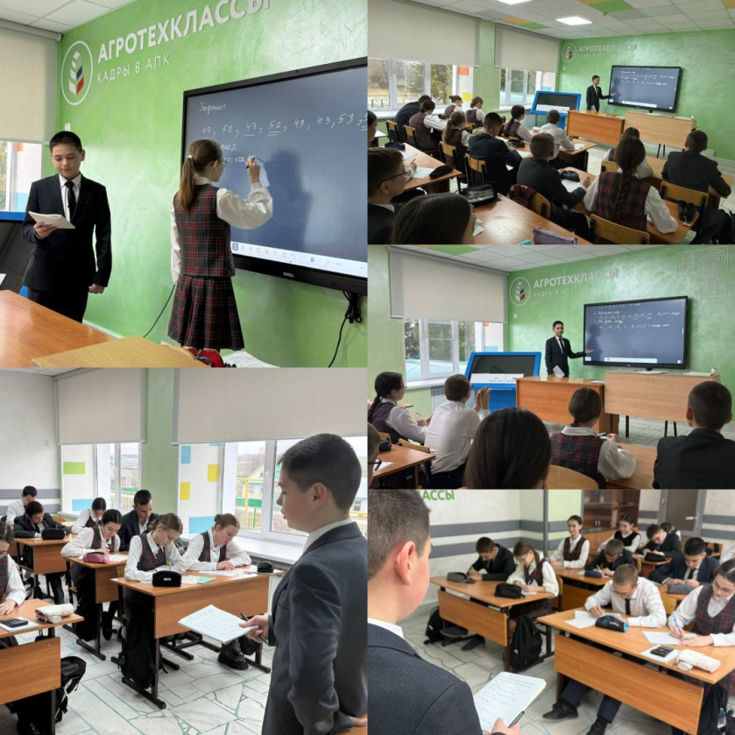
Престиж педагогической профессии: разговор о важном
В педагогическом классе состоялось содержательное занятие на тему «Престиж педагогической профессии». Встреча была нацелена на осмысление социальной значимости учительского труда и укрепление профессионального самоопределения учащихся.
В ходе занятия ребята:
- обсудили, что формирует престиж профессии в современном обществе;
- проанализировали стереотипы о работе педагога и их соответствие реальности;
- изучили данные социологических опросов о восприятии профессии учителя;
- рассмотрели меры государственной поддержки педагогов (программы «Земский учитель», льготная ипотека, повышение зарплат);
- поговорили о новых возможностях в образовании: цифровых технологиях, инновационных методиках, дополнительных квалификациях.
Особое внимание уделили:
- историям успеха известных педагогов и их вкладу в развитие образования;
- перспективам карьерного роста в сфере педагогики;
- возможностям самореализации через учительскую профессию.
Занятие прошло в формате открытого диалога:
- ученики активно высказывали свои мнения и задавали вопросы;
- делились примерами из личного опыта общения с вдохновляющими учителями;
- обсуждали, какими качествами должен обладать современный педагог.
